Módulos internos

. Os módulos internos são criados nas pastas do nosso projeto;

. Precisamos exportar o módulo;

. Podemos utilizar onde precisamos utilizar;

. Para importar vamos utilizar a instrução require;

.Vamos criar um módulo!

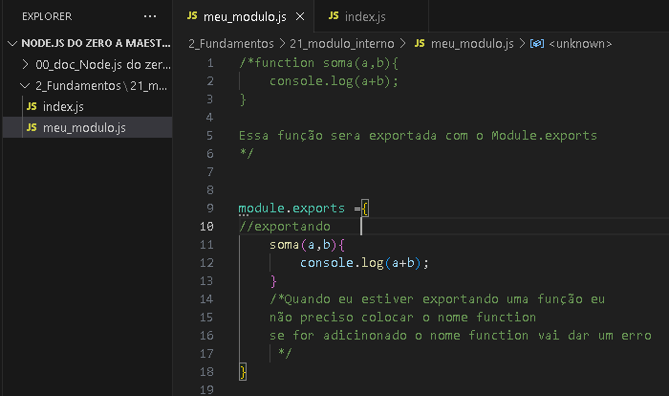

module.exports é uma construção usada no contexto do Node.js para exportar funcionalidades de um módulo para que possam ser usadas em outros arquivos. É uma parte fundamental do sistema de módulos do Node.js, que permite que você compartilhe código entre diferentes arquivos e organiza seu código de forma modular.

Criando o arquivo de aplicação:

index.js

o arquivo "index.js" é uma prática comum no Node.js para atuar como ponto de entrada principal para um módulo, proporcionando organização e uma interface clara para os usuários do módulo.

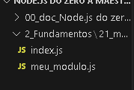

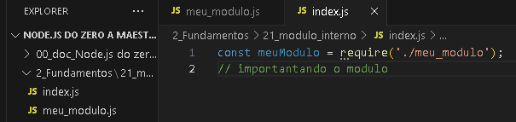

const meuModulo = require('./meu_modulo');

require: É uma função global no Node.js que é usada para importar módulos. Ela permite que você carregue módulos definidos em outros arquivos no seu projeto.

'./meu_modulo': É o caminho relativo para o arquivo do módulo que você deseja importar. No exemplo, está usando ./ para indicar que o arquivo está no mesmo diretório do arquivo atual (onde o código está sendo executado). "meu_modulo" é o nome do arquivo do módulo que queremos importar, mas pode ser qualquer outro nome de arquivo ou diretório válido.

Usando a função importada:

